C++程序设计上机报告：运算符重载
姓名 | 周新斌 | 学号 | 2118140201
班级 | 软工212
目的及要求 | （1）掌握运算符重载的方法  （2）编写简单的一元、二元运算符重载的函数。  （3）区分运算符重载为类的成员函数和友元函数的区别。  （4）掌握特殊的运算符输出“<<”和输入“>>”的用法
上机学时 | 2学时
设备要求 | （1）主要仪器设备：微型计算机  （2）软件环境：WINDOWS 2000／XP操作系统；Visual C++程序设计语言
上机内容 | Define classa named Rational that includes two private data,numerator and denominator,and the follow member functions.  (1) Constructor;  (2) Destructor;  (3)Overloaded member functions for +, pre-increment (++), and post-increment (++);  (4) Define multiplication(*), pre-decrement (--), post-decrement (--), output operator <<, and input operator >> as friend functions of the class;  (5) Define a main function to call all the functions.
源代码 | #include<bits/stdc++.h>  using namespace std;  class Rational  {  double numerator;  double denominator;  public:  Rational(int numerator = 0, int denominator = 0)  {  this->numerator = numerator;  this->denominator = denominator;  }  ~Rational()  {  // cout << "GoodBye~" << numerator << ' ' << denominator << endl;  cout << "GoodBye ~" << endl;  }  Rational operator+(Rational & b)  {  Rational tmp;  tmp.numerator = numerator + b.numerator;  tmp.denominator = denominator + b.denominator;  return tmp;  }  double getNumerator()  {  return numerator;  }  double getDenominator()  {  return denominator;  }  Rational& operator++()  {  ++numerator;  ++denominator;  return *this;  }  Rational operator++(int)  {  Rational old(numerator, denominator);  numerator++;  denominator++;  return old;  }  friend Rational& operator--(Rational &r);  friend Rational operator--(Rational &r, int);  friend ostream& operator<<(ostream&, Rational&);  friend istream& operator>>(istream&, Rational&);  friend Rational operator*(Rational &a, Rational &b);  };  Rational operator*(Rational &a, Rational &b)  {  Rational tmp;  tmp.numerator = a.numerator * b.numerator;  tmp.denominator = a.denominator * b.denominator;  return tmp;  }  Rational& operator--(Rational &r)  {  --r.numerator;  --r.denominator;  return r;  }  Rational operator--(Rational &r, int)  {  Rational old(r.numerator, r.denominator);  r.numerator--;  r.denominator--;  return old;  }  ostream& operator<<(ostream& out, Rational& obj)  {  out << "Numerator: " <<obj.getNumerator() << " Denominator: " << obj.getDenominator();  return out;  }  istream& operator>>(istream& in, Rational& obj)  {  in >> obj.numerator >> obj. denominator;  return in;  }  int main()  {  Rational a, b;  cin >> a >> b;  cout << "a " << a << endl;  cout << "b " << b << endl;  Rational c = a + b;  cout << "c = a + b = " << c << endl;  Rational d = a * b;  cout << "d = a * b = " << d << endl;  a++;  cout << "a post ++ " << a << endl;  ++a;  cout << "a pre ++ " << a << endl;  --a;  cout << "a pre -- " << a << endl;  a--;  cout << "a post -- " << a << endl;  return 0;  }
程序的输入描述 | 1 2 3 4
程序的输出结果 | 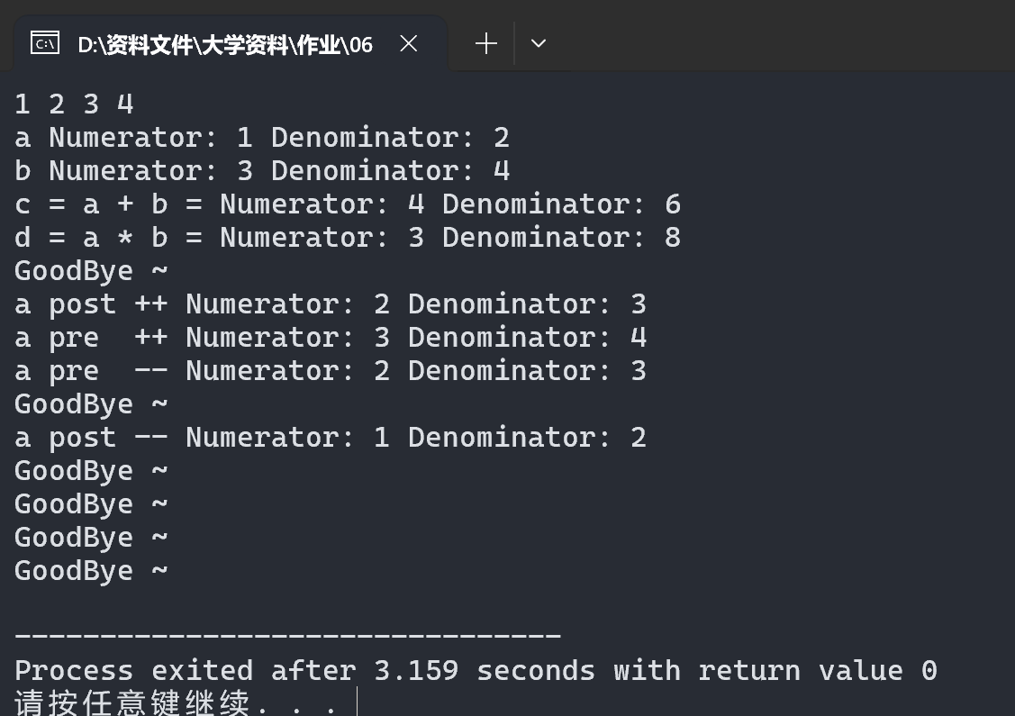
程序难点分析 | - 同是二元运算发重载为成员函数和友元函数的区别是什么？  成员函数重载：将二元运算符重载为类的成员函数时，该函数将有一个隐含的 this 指针，指向调用该函数的对象。因此，成员函数重载是针对类的具体实例进行操作的，可以直接访问类的私有成员。  友元函数重载：将二元运算符重载为友元函数时，函数不属于类的成员函数，但可以访问类的私有成员。友元函数可以是类的友元，也可以不是，这意味着友元函数可以被多个类所访问。  - 为什么输出<<和输入>>运算符只能重载为友元函数？  对称性：输出和输入运算符通常需要对两个操作数进行操作，分别是要输出的对象和输出流对象（对于输出运算符），或者要输入的对象和输入流对象（对于输入运算符）。为了保持这种对称性，重载时使用友元函数可以访问两个操作数的私有成员。  左操作数不是类的成员：对于输出和输入运算符，左操作数通常不是类的成员。因此，将它们定义为类的成员函数没有太多意义。相反，友元函数可以更自然地处理这种情况，因为它们不必成为类的成员函数，但仍然可以访问类的私有成员。

